TALLER PLAN DE PERIODO – PRIMER PERIODO - 2025
DOCENTE: Cyndy Johana Lezcano Lezcano
ASIGNATURA: Geometría
GRADO: 10°

Nota: Este taller no tiene nota, sin embargo, es una herramienta valiosa para la preparación para la evaluación del plan de mejoramiento.
Logro: Reconoce algunas aplicaciones de las funciones trigonométricas en el estudio de fenómenos diversos.
1. Las razones de los lados de un triángulo rectángulo se llaman razones trigonométricas. Tres razones trigonométricas comunes son: seno (sin), coseno (cos) y tangente (tan). Solucionar el siguiente triangulo con funciones trigonométricas.
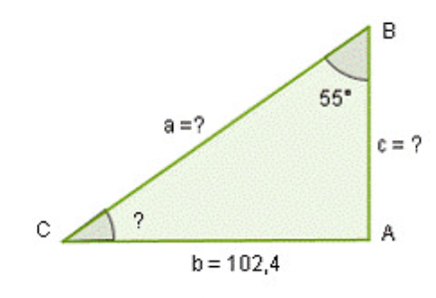
2. Las razones de los lados de un triángulo rectángulo se llaman razones trigonométricas. Tres razones trigonométricas comunes son: seno (sin), coseno (cos) y tangente (tan). Solucionar el siguiente triangulo con funciones trigonométricas.
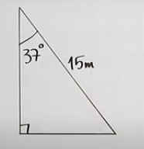
3. Las razones de los lados de un triángulo rectángulo se llaman razones trigonométricas. Tres razones trigonométricas comunes son: seno (sin), coseno (cos) y tangente (tan). Defina que es una función reciproca.

4. El término ángulo de elevación denota al ángulo desde la horizontal hacia arriba a un objeto. Una línea de vista para el observador estaría sobre la horizontal. El término ángulo de depresión denota al ángulo desde la horizontal hacia abajo a un objeto. La siguiente imagen nos muestra que el ángulo faltante, encontrar el valor de este ángulo y del lado v Y d.
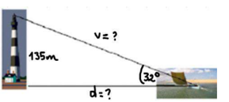
5. Las razones de los lados de un triángulo rectángulo se llaman razones trigonométricas. Tres razones trigonométricas comunes son: seno (sin), coseno (cos) y tangente (tan). Solucionar el siguiente triangulo con funciones trigonométricas, las distancias se miden en m.
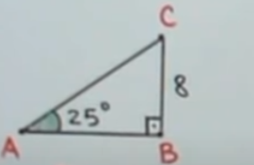
6. El término ángulo de elevación denota al ángulo desde la horizontal hacia arriba a un objeto. Una línea de vista para el observador estaría sobre la horizontal. El término ángulo de depresión denota al ángulo desde la horizontal hacia abajo a un objeto. La siguiente imagen nos muestra que el ángulo faltante es un ángulo de depresión, encontrar el valor de este ángulo y la altura del poste.
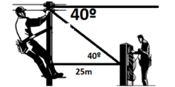.
7. Convierte de grados a radianes y viceversa.
a) 55º a radianes.
b) 2/3 π rad a grados.
c) 135º a radianes.
d) 5/6 π rad a grados.
e) 54º a radianes.
f) 19/2 π rad a grados.
g) 28º a radianes.
h) 85 π rad a grados.
i) 6º a radianes.

